Государственный стандарт СССР ГОСТ 24434-80
"Панели слоистые с утеплителем из пенопластов для стен и покрытий зданий. Пенопласты. Метод определения усадки"
(утв. постановлением Госстроя СССР от 25 сентября 1980 г. N 149)

Laminated wall and roof panels with plastic foam thermal insulation. Plastic foams. Method of determining shrinkage

Срок введения с 1 января 1982 г.

1. Аппаратура
2. Метод изготовления образцов и подготовка к испытанию
3. Проведение испытания
4. Обработка результатов

Несоблюдение стандарта преследуется по закону
Настоящий стандарт распространяется на слоистые панели с конструкционным утеплителем из заливочных пенопластов (с листами из металла, асбестоцемента, древесноволокнистых и древесностружечных плит, фанеры, стеклопластиков и др.) для стен и покрытий зданий и устанавливает метод определения технологической усадки утеплителя, появляющейся после формования пенопласта в полости панелей.
Сущность метода заключается в определении разности размеров формы и отформованного в ней образца в течение заданного времени в направлении, перпендикулярном направлению вспенивания.
Применение указанного метода должно предусматриваться стандартами и техническими условиями, устанавливающими технические требования к панелям с конструкционным утеплителем из пенопластов для стен и покрытий зданий.

1. Аппаратура

1.1. Для определения технологической усадки применяют приспособление, указанное на чертеже, состоящее из формы и индикаторов.
1.1.1. Форма представляет собой ограничительную рамку с двумя съемными листами.
Ограничительная рамка должна иметь в плане размеры (внутренние) 200 x 200 мм и высоту 80 мм. Предельные отклонения внутренних размеров ограничительной рамки должны быть не более +-0,5 мм.
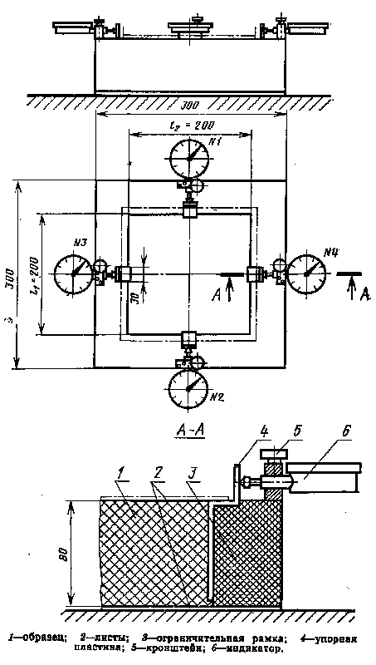

"Чертеж"

Ограничительную рамку изготавливают из древесины. Допускается изготовление ограничительной рамки из пластмассы по согласованию с базовой организацией по стандартизации слоистых панелей с утеплителем из пенопластов.
Материал съемных листов должен соответствовать материалу листов обшивки, применяемой при изготовлении слоистых панелей.
1.1.2. Для измерения внутренних размеров ограничительной рамки используют штангенциркуль по ГОСТ 166-73, обеспечивающий измерение с погрешностью 0,1 мм.

См. ГОСТ 166-89 "Штангенциркули. Технические условия", введенный в действие с 1 января 1991 г. постановлением Госстандарта СССР от 30 октября 1989 г. N 3253

1.1.3. Для измерения усадки пенопласта используют индикаторы часового типа по ГОСТ 577-68 с ценой деления 0,01 мм.

2. Метод изготовления образцов и подготовка к испытанию

2.1. Для изготовления образцов используют заливочную композицию, взятую непосредственно с поста заливки технологической линии по изготовлению панелей.
2.2. Количество заливочной композиции для заливки в форму Р в граммах определяют по формуле

Р = 1,2 х V_гамма,

где 1,2 - коэффициент потери массы, учитывающий способ заливки,
состав и вид заливочной композиции и др.;
V - объем формы, см3;
гамма - плотность пенопласта, г/см3.

2.3. Режим изготовления образцов должен соответствовать технологическому регламенту на изготовление панелей, утвержденному в установленном порядке. При изготовлении образцов должно быть обеспечено восприятие избыточного давления, возникающего при вспенивании композиции.
2.4. Число образцов для испытания следует принимать в соответствии со стандартами на панели, но не менее трех.
2.5. Перед испытанием измеряют внутренние размеры рамки. Измерения производят во взаимно перпендикулярных направлениях в фиксированных точках, расположенных в центре каждой грани рамки.
2.6. С внутренней стороны рамки устанавливают упорные пластины (см. чертеж), обеспечивающие контакт индикаторов с отформованным образцом.
2.7. Для надежности соединения упорных пластин с образцом в процессе формования на нижнюю часть пластин (со стороны образца) предварительно наносят слой каучукового клея 88Н (адгезива).
2.8. На внутренние поверхности рамки и листов наносят слой антиадгезионного состава по ГОСТ 6267-74 или ГОСТ 1033-79.

3. Проведение испытания

3.1. Испытания проводят при температуре плюс (20 +- 2)°С.
3.2. Через 5 мин после завершения изготовления образца в соответствии с п. 2.3 удаляют листы, устанавливают индикаторы так, чтобы их штоки упирались в верхние части упорных пластин (см. черт.), после чего снимают отсчеты по индикаторам. Измерение усадки производят один раз в сутки.
3.3. Испытание считают законченным, если разница между двумя последующими отсчетами не превышает 3%.

4. Обработка результатов

4.1. Величину усадки S в процентах вычисляют по формуле
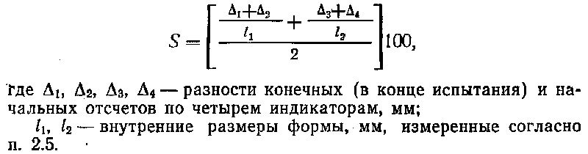

"Формула для вычисления величины усадки"

4.2. За результат испытания принимают среднее арифметическое значение усадок всех испытанных образцов, вычисленное с точностью до 0,01%.
4.3. Данные испытания записывают в протокол, в котором указывают:
дату изготовления образцов;
режим изготовления;
число образцов, взятых для испытания;
состав и вид заливочной композиции;
дату испытания;
величину усадки;
номер партии панелей.

